川自然资字[2023]4号

淄川区自然资源局

关于印发淄川区森林防火“十四五”规划的通知

各镇人民政府，各街道办事处，开发区管委会，有关部门，有关单位:

《淄川区森林防火“十四五”规划（2021-2025）》已经区政府同意，现印发给你们，请结合实际认真组织实施。

淄川区自然资源局

2023年2月10日

(此件公开发布)

第一章 总论

一、规划背景

生态文明建设是中华民族永续发展的千年大计，开展森林防火工作是生态文明建设的安全保障，是森林资源保护的首要任务。增强森林防火能力，事关森林资源和人民生命财产安全，事关“山水林田湖草生命共同体”安全，事关国土生态安全，森林防火责任重于泰山。“十四五”期间，将是全面建设生态文明的关键期，也是我区森林防火工作面临的重要战略机遇期。

淄川区是淄博市林业重点区县。近年来，区委、区政府高度重视森林防火工作，积极响应上级有关文件精神，扎实落实上级关于森林防火工作的决策部署，始终把做好森林防火工作作为保护森林资源的重要抓手，先后参与实施《鲁中原山山系重点火险区森林防火综合治理工程建设项目》、《山东鲁山山系森林重点火险区综合治理工程建设项目》、《淄博市森林火灾高火险区综合治理建设项目》等森林防火工程，不断健全责任机制和标准体系，全面构建森林资源保护发展的长效机制，全区森林防火能力建设水平不断提高。

二、规划依据

1.《中华人民共和国森林法》

2.《森林防火条例》（国务院令第541号）

3.《国家森林草原火灾应急预案》（国办函[2020]99号）

4.《全国森林防火规划（2016-2025年）》（林规发[2016]178号）

5.《山东省实施〈森林防火条例〉办法》（山东省人民政府令第268号）

6.《山东省森林草原防火应急预案》（鲁政办字[2022]6号）

7.《山东省应急物资储备体系建设规划（2020-2030）》（鲁政办字[2020]170号）

8.《山东省重大突发事件应急保障体系建设规划（2020-2030年）》（鲁政办字[2020]166号）

9.《山东省重大突发事件应急保障体系建设三年行动计划（2020-2022年）》（鲁政办字[2020]167号）

10.《山东省森林草原防火“十四五”规划》（鲁自然资字[2021]86号）

11.《淄博市全面建立林长制实施方案》（淄政办字[2019]90号）

12.《淄博市森林草原防火“十四五”规划》（淄自然规划字[2021]222号）

三、规划期限

规划期限为2021-2025年。

第二章 基本情况

一、森林火灾风险分析

### （一）地理概况

1.地理位置

淄川区位于淄博市中部，南邻博山区，西接济南市章丘区，北与周村、张店、临淄三区相连，东傍青州市，东南与临朐、沂源两县接壤，总面积925.43平方千米。下辖般阳路、将军路、松龄路、钟楼4个街道，洪山、昆仑、双杨、罗村、寨里、龙泉、岭子、西河、太河9个镇。

2.地形地貌

淄川区位于淄博盆地中部。淄河以东地形是中低山区，海拔高度850米以上，山峰陡峻，峡谷幽深，形成“V”形，以北东或北西向成网状分布。淄河以西地形是低山丘陵区，海拔高度300-750米，山脉多呈单斜状，西北缓坡，东南陡坡。沿孝妇河、范阳河两岸为起伏之丘陵、残丘，海拔高度200-400米，近河沿岸地势骤低，地形平缓向下游倾斜。

3.气候

淄川属暖温带季风半干旱半湿润大陆性气候，其大陆度67%，四季分明，春季干旱多风，夏季炎热多雨，秋季凉爽多风，冬季漫长干冷。

4.水资源

淄川境内河流皆属小清河水系，发源于泰沂山区北坡的中低山区，由南向北流经本区，汇入小清河。自东向西有4条河流单独出境，即：淄河、孝妇河、范阳河、青阳河。地表水和地下水相互补给及转化较为频繁，水资源有地表水和地下水，大气降水是地表水、地下水的主要补给来源。

5.生物资源

淄川区生物资源种类繁多。据不完全统计，共有生物284科1520种。其中木本植物48科169种，野生动物236科1351种。中草药有丹参、桔梗、半夏、金银花、黄芪、远志、柴胡、连翘、防风、苍术等。

6.古树名木

淄川区现存古树名木287株，分属13科，有银杏、桧柏、侧柏、国槐、皂荚、流苏树、垂柳、毛白杨、毛梾、板栗、栓皮栎、五角枫、柿树、山楂、海棠、白梨、黄连木、榆树、朴树、枣树等名贵树种。太河镇土泉村的流苏树，已经有着上千年的历史，树形之大，树龄之长，为山东第一，树韵雍容华贵，被省林业厅命名为“齐鲁千年流苏王”。

### （二）森林防火基本要求

全区森林防火工作在区委、区政府的统一领导下，由各级森林草原防灭火指挥机构统一指挥和调配各类防火力量，公安、自然资源、应急、气象、消防等多个部门共同参与。区政府颁布《禁火令》，规定在森林防火期内严禁携带火种和易燃易爆品进入林区，任何单位和个人不得在森林内或距森林边缘500米范围内吸烟、烧荒、烧秸秆、上坟烧香烧纸、燃放鞭炮、点放孔明灯、爆破、明火作业、野炊烧烤、点火取暖等野外用火。

### （三）森林火灾风险因素分析

1.森林火灾情况及分析

森林可燃物是森林燃烧的基础，是林火行为的主体。全区森林资源多为侧柏，侧柏林虽属于低燃烧性林分，但在有外来火源情况下，易发生高强度、高蔓延速度的树冠火。刺槐等难燃的防火树种分布较少，针阔混交林占比较低，难以对林火蔓延起到有效的阻隔作用。

随着全区森林资源总量以及林内可燃物的不断增加，对森林防火工作提出了更高的要求，全区森林防火形势日趋严峻。同时受全球气候变暖、温室效应等因素的影响，广大林区受到森林火灾的威胁正逐年增强，一旦发生森林火灾将造成极其严重的损失。从根本上提高防灭火综合能力，已成为淄川森林防火工作面临的主要问题之一。

2.火源分析

森林火灾的发生多由人为引起，全区林农交错、林城交错，林区人员活动频繁，用火人群相对庞大，火源防控点多、线长、面广，管控困难。每年3、4月份，农事用火、游人用火、祭祀用火、林内生产用火“四峰”叠加，容易引发森林火灾。随着户外运动的兴起，大量市民涌入林区，形成重大火灾隐患。

3.环境分析

我区属暖温带季风半干旱半湿润大陆性气候，春季气温回升快，少雨多风；夏季高温高湿，降水集中；秋季降水锐减，秋高气爽；冬季雨雪稀少，寒冷干燥。防火紧要期气候干燥、大风天气多，容易诱发森林火灾，且火灾发生后蔓延迅速，不易扑救，森林防火压力大。受气候条件复杂、重点林区人员活动频繁等因素影响，森林防火形势不容乐观。

4.森林火险等级

根据《山东省人民政府森林防火与有害生物防控指挥部办公室关于全省森林火险等级区划结果公示的通知》，淄川区被划分为全省县级行政单位森林火险Ⅰ级火灾区；根据《全国森林防火规划（2016-2025年）》被划为全国森林火灾高风险区；根据《山东省森林草原防火“十四五”规划》被列为山东省森林草原防灭火重点区县。

在近两年森林防火期内，山东省气象台多次将淄川区火险等级预报为五级极高风险区（图1）。

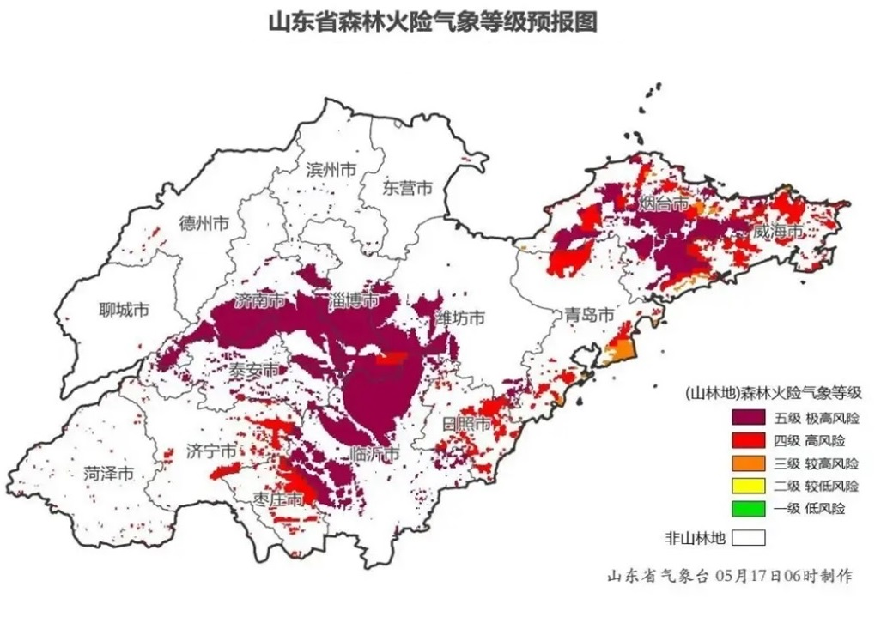

图1 山东省能森林火险气象等级预报图

二、“十三五”时期森林防火工作成效

“十三五”期间，在淄川区委、区政府的正确领导下，经过全区广大干部群众的共同努力，通过不断加大资金投入，建成了林火视频监控系统、森林防火物资储备库、林火观测瞭望设施、无线通讯网络和专业半专业森林消防队伍，组织实施了各项森林防火项目工程建设，加快了以水灭火能力建设，预防和控制林火的综合能力有了明显提高，整体工作稳步推进，成绩优良。淄川区未发生较大规模或形成较坏影响的森林火灾，有效保护了森林资源和人民群众生命财产安全。前期完成森林防火设施建设的分布情况，详见（图2）。

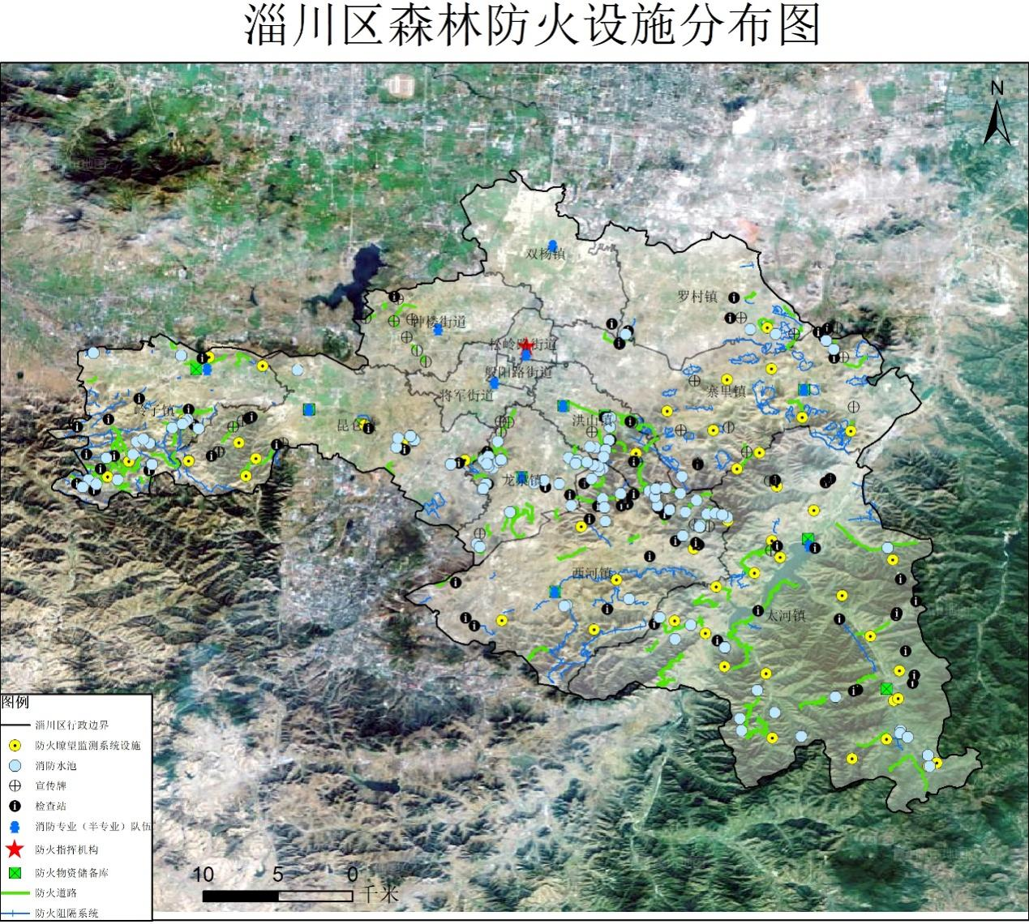

图2 前期完成森林防火设施建设分布情况

### （一）体制改革顺利完成

进一步健全和完善了森林防火行政首长负责制。森林防火行政首长负责制不断健全和完善，森林防火指挥机构建设得到了新的发展，区、镇街、村三级森林防火指挥框架基本形成。2021年2月20日，淄川区人民政府下发《关于调整成立淄川区森林草原防灭火指挥部的通知》（川政办字[2021]9号），淄川区人民政府护林防火指挥部调整为淄川区森林草原防灭火指挥部，指挥部办公室设在区应急管理局，承担指挥部日常工作，区应急局、区自然资源局主要负责人兼任办公室主任，森林防火工作任务由各主要成员单位共同承担。

### （二）政策措施逐步完善

2019年11月1日，淄川区护林防火指挥部印发《淄川区护林防火指挥部关于森林防火网格化管理工作实施方案》，明确了任务目标。由各镇街、国有林场将森林防火区域划分网格，绘制成图，标明边界，建立档案，制定责任制度。每个网格确定四级责任人，严格落实网格化管理责任，实现“山有人巡、路有人守、烟有人查、火有人扑、责有人担”的工作目标。森林防火期，区政府颁布《禁火令》，切实加强野外用火管理，消除火灾隐患，严防森林火灾的发生。2021年03月20日，印发《淄川区森林草原防火应急预案》，进一步建立健全我区森林火灾预警应急机制。

### （三）预警监测和通讯指挥基本覆盖

依靠科技创新与技术进步，加强物联监测和综合分析，对森林火情火灾进行有效的监管，使用先进装备与系统完善林火监管系统，达到监测立体化、信息预警智能化水平，进一步贯彻“打早、打小、打了”的森林防火工作要求。全区现有数字通讯指挥系统1套，手持终端数量355部。

已建成防火瞭望台（哨）44座，预警监控系统1套，林火视频前端监控点20处（表1）。

表1 淄川区防火瞭望台、视频监测系统建设一览表

|  |  |  |  |  |
| --- | --- | --- | --- | --- |
| 序号 | 行政单位 | 设备名称 | 数量 | 备注 |
| 1 | 洪山镇 | 瞭望台 | 1 |  |
| 2 | 昆仑镇 | 瞭望台 | 6 |  |
| 视频监控 | 3 |  |
| 3 | 罗村镇 | 瞭望台 | 1 |  |
| 4 | 寨里镇 | 瞭望台 | 5 |  |
| 视频监控 | 3 |  |
| 5 | 龙泉镇 | 瞭望台 | 2 |  |
| 视频监控 | 1 |  |
| 6 | 岭子镇 | 瞭望台 | 4 |  |
| 视频监控 | 1 |  |
| 7 | 西河镇 | 瞭望台 | 6 |  |
| 视频监控 | 1 |  |
| 8 | 太河镇 | 瞭望台 | 15 |  |
| 视频监控 | 5 |  |
| 9 | 国有林场 | 瞭望台 | 4 |  |
| 视频监控 | 6 |  |
| 合计 | 瞭望台44座，视频监控20处 | | | |

### 

### （四）物资储备不断丰富

物资储备建设是提升森林防火应急保障能力的重要组成部分，合理布局物资储备库房建设，提高应对突发森林火灾的保障能力，及时有力的对扑救重、特大森林火灾实施增援。淄川区已有9个森林防火物资储备库投入使用，其中区级1个，镇级8个，日常管理人员57人。

各森林防火物资储备库均建设在专业和半专业队驻地，并配置了单兵防护装备、风力灭火机、油锯、割灌机、便携式水泵、消防软管、二号工具、大斧、铁锹等相关森林防灭火物资。

### （五）以水灭火能力逐步提高

主要开展了水源网络、输水管网系统、高压串联泵、灭火机具等内容的以水灭火系统工程建设。水源网络建设主要包括对现有水库、塘坝、蓄水池实施以水灭火取水演练，完善重点火险区内以水灭火机具装备建设。按照森林防火新形势新要求，坚定不移地把“以水灭火、引水上山”等工程作为森林防火的“强基”工程，林区现有以水灭火取水点110个（表2），容积达1.57亿m3。

表2 淄川区林区以水灭火取水点一览表

|  |  |  |  |  |
| --- | --- | --- | --- | --- |
| 序号 | 行政区 | 取水点数量 | 容积（m3） | 备注 |
| 1 | 洪山镇 | 10 | 6550 |  |
| 2 | 昆仑镇 | 6 | 26280 |  |
| 3 | 岭子镇 | 17 | 18190 |  |
| 4 | 龙泉镇 | 26 | 48060 |  |
| 5 | 罗村镇 | 3 | 900 |  |
| 6 | 太河镇 | 16 | 11500 | 太河水库1.0亿m3 |
| 7 | 西河镇 | 26 | 626740 | 田庄水库120万m3 |
| 8 | 寨里镇 | 2 | 300 |  |
| 9 | 国有林场 | 2 | 1550 |  |
| 合计 | 取水点110个，容积1.57亿m3 | | | |

### 

### （六）宣传教育不断强化

利用广播、电视、报纸等平台和森林防火警示旗、禁火通告、宣传画等手段，不断创新宣传形式，丰富宣传内容。防火期内在新闻媒体滚动播发森林防火信息、火险等级和安全用火提示，公布火灾案件查处情况，以案说法，开展警示教育。利用微信、微博、抖音和公益短信等平台，宣传森林防火法律法规、安全自救等知识，营造森林防火浓厚氛围，全民森林防火意识明显提升。已建成防火宣传牌41个，宣传碑7个（表3）。

表3 淄川区森林防火宣传设备建设一览表

|  |  |  |  |  |  |  |
| --- | --- | --- | --- | --- | --- | --- |
| 序号 | 行政区 | 类型 | 宣传牌规模 | 数量 | 单个面积(m2) | 备注 |
| 1 | 洪山镇 | 宣传牌 | 大型 | 3 | 6.6 |  |
| 2 | 昆仑镇 | 宣传碑 | 中型 | 5 | 2 |  |
| 3 | 双杨镇 | 宣传牌 | 中型 | 2 | 3 |  |
| 宣传碑 | 大型 | 2 | 6 |  |
| 4 | 罗村镇 | 宣传牌 | 小型 | 2 | 0.5 |  |
| 5 | 寨里镇 | 宣传牌 | 小型 | 6 | 0.5 |  |
| 6 | 龙泉镇 | 宣传牌 | 中型 | 5 | 3 |  |
| 7 | 太河镇 | 宣传牌 | 小型 | 20 | 0.6 |  |
| 8 | 钟楼街道 | 宣传牌 | 大型 | 7 | 5.5 |  |
| 合计 | 宣传牌41个，宣传碑7个,面积27.7 m2 | | | | | |

### 

### （七）火源管控得到加强

“十三五”期间，全区按照“防未、防危、防违”原则将农事用火、祭祀用火、休闲用火、生产用火作为重点进行治理，严查严管野外违规违法用火，全力维护全区人民群众生命财产、森林资源和生态安全。通过严厉打击山林火灾案件，积极查处违规违法用火行为，野外火源管控得到进一步加强，减少了安全隐患，降低了森林火灾发生的概率。

为严控进山人员和车辆，加大林内巡护密度和对林缘、墓地、路口等巡护力度，在国有林场、自然保护地等重点地区、重点部位已设置防火检查站30处，语音卡口60个（表4）。

表4 淄川区森林防火检查站、语音卡口建设一览表

|  |  |  |  |  |
| --- | --- | --- | --- | --- |
| 序号 | 行政区 | 名称 | 数量 | 备注 |
| 1 | 洪山镇 | 检查站 | 1 |  |
| 语音卡口 | 4 |  |
| 2 | 昆仑镇 | 检查站 | 4 |  |
| 语音卡口 | 6 |  |
| 3 | 双杨镇 | 语音卡口 | 1 |  |
| 4 | 罗村镇 | 语音卡口 | 2 |  |
| 5 | 寨里镇 | 检查站 | 3 |  |
| 6 | 龙泉镇 | 检查站 | 2 |  |
| 语音卡口 | 6 |  |
| 7 | 岭子镇 | 检查站 | 8 |  |
| 语音卡口 | 7 |  |
| 8 | 西河镇 | 检查站 | 7 |  |
| 语音卡口 | 17 |  |
| 9 | 太河镇 | 语音卡口 | 15 |  |
| 10 | 国有林场 | 检查站 | 5 |  |
| 11 | 钟楼街道 | 语音卡口 | 1 |  |
| 合计 | 检查站30处，语音卡口60个 | | | |

### 

### （八）队伍能力建设显著增强

全区按照队伍精干、素质过硬、装备到位、保障有力的要求，不断加强护林员和扑火专业队伍建设。区政府每年举办全区护林防火工作培训会议，森林草原防灭火指挥部成员单位、全区森林防火重点单位有关负责人、国有林场和全区护林员、防火队员参加培训，每年组织森林防火实战和应急拉动演练。

淄川区以各镇街、国有林场为单位建成森林防火专业队和半专业队伍15支，队伍总人数445人，防火期内严格落实职责任务，做好宣传教育、防火巡护、值班备勤、靠前驻防、火情处理等工作。

### （九）防火阻隔系统密度不断增加

以保护森林资源和生态安全为宗旨，以国有林场和森林资源保护价值高的区域为主体，以城镇村居周边、居民点、重要设施、山脚田边地带等关键部位为重点，逐步形成区际、镇际、林际与自然、工程阻隔相互衔接的林火阻隔网络，全面提高防范森林火灾的综合能力。

现有各类防火道路280.72km，隔离带276.77km。

三、面临的机遇、挑战和问题

### （一）面临的机遇

淄川区的森林防火工作处于重要发展期和难得的机遇期。《全国森林防火规划(2016-2025年)》已颁布实施，《山东省森林草原防火“十四五”规划》《淄博市全面建立林长制实施方案》《淄博市森林草原防火“十四五”规划》等相关文件的颁布，为淄川区的森林防火体系建设做出了科学的指导，带来了动力和保障。

### （二）带来的挑战

淄川区林区分散、地形复杂、情况复杂，风险隐患增多。

1.气候变暖

近年来，全球气候变暖趋势仍在持续，我国遭受高温、干旱、大风天气的范围也有增加趋势，极端天气增多，森林火灾风险加剧，森林火险气象等级不断升高。

2.森林可燃物载量增加

随着农村能源结构的不断转变，森林保护措施的不断加强，林区周边植被长势旺盛，林内枯枝落叶逐渐积累，森林抚育、病死木清理的剩余物堆积较多，林下可燃物越积越多，给森林防火工作带来了隐患，发生森林大火的危险性越来越高。各区域的林分、龄组结构不同，大部分地区单一树种集中连片，抗火能力较差，一旦发生森林火灾，将会造成森林资源重大损失。

3.人为活动频繁

受传统生产方式和祭祀习俗的影响，“烧荒”“烧地边地堰”等农事用火仍然存在，清明节等时段上坟祭祖、传统庙会焚香烧纸等现象比较普遍；东南部山区森林旅游发展迅速，林下种植规模扩大，进入林区的人员逐年增多，意外失火隐患加大。这些因素相互交织，火灾隐患不断增加，野外火源管理极其困难。

4.情况复杂

淄川区林区分散、地势险峻、谷深林密、地形复杂、交通和通讯条件薄弱等因素大大增加了林火处置的难度。森林防火工作涉及到的镇街、村庄多，林情社情和人员复杂，管理和协调工作难度大。

### （三）存在的不足

尽管经过多年持续投入，全区森林防火能力有了较大提高，但与当前新形势新要求相比，仍有差距。

1.森林火灾预警体系有待提升

由于淄川区森林范围大、分布广，林区分散和地形复杂造成了预警监测体系不完善。重点林区火情监控覆盖率较低，火情监控存在盲区，传统的人力观测工作强度大、火点定位不精确。防火监控系统存在设备老化等问题，需升级改造。信息化监测预警系统之间联动性较低，暂未实现火情预警、远程监控、指挥调度等信息化应用和各森防指成员单位的协同联动。

2.组织指挥体系有待完善

森林防火组织指挥体系有待完善，不能有效保障防火指挥需要。个别部门、单位、干部群众的防火意识淡薄，对森林防火的重要性和特殊性认识不足，麻痹大意思想依然存在。能组织会指挥的一线专业人才、涉林火执法力量短缺，应急处置能力有待进一步提高。

3.野外火源管理有待加强

林区周边社情民情复杂，少数群众法治意识淡薄，违规野外用火管理难度大；火源管理还有死角，部分森林防火检查站作用小，智障人员、驴友等特殊群体携带火种进山使用明火的情况仍偶有发生。

4.防火队伍能力有待提高

全区护林防火队伍人员年龄普遍偏大，骨干力量少，大型灭火装备配备和森林防火物资储备不足，“高、精、尖”装备使用率与发达地区相比短缺，还存在一定差距。

第三章 规划布局

一、指导思想

坚持以习近平新时代中国特色社会主义思想为指导，深入贯彻习近平总书记关于防灾减灾救灾的重要论述和全面做好森林草原防灭火工作的重要指示精神，认真落实党的二十大决策部署，紧紧围绕生态文明建设，牢固树立尊重自然、顺应自然、保护自然的生态文明理念，坚持以人为本，推进全区森林火灾预防、扑救、保障三大体系建设，建立完善森林防火长效机制，全面提升森林防火工作水平，最大限度地减少森林火灾的发生和危害，保障人民生命财产和森林资源安全，巩固造林绿化成果和生态建设成就，为建设“美丽淄川”“生态淄川”提供坚实保障。

二、规划原则

### （一）人民至上、生命至上

坚持“预防为主、积极消灭、生命至上、安全第一”的工作方针，始终把人民群众生命安全、扑火人员安全放在首位，提高防火意识、安全意识、自救意识，避免发生受害面积较大、影响较为恶劣的森林火灾及人员伤亡事故。

### （二）预防为主、防灭一体

坚持预防为主，筑牢森林防火安全屏障，防患于未然。对重点区域、重点环节强化监测预警，采取多种措施严防死守。强化火情早期处置和重兵投入，确保打早、打小、打了。坚持“防灭一体化”，推进自然资源、应急、公安、森林消防、气象、农业农村、民政等各职能部门和能源、电力等责任单位深度融合、高效联动，凝聚各方力量。

### （三）属地管理、联防联控

全面落实“党委领导、党政同责”的工作要求，落实各级林长责任，分级负责、属地管理。各类森林、林木、林地经营主体对本单位森林防灭火工作负直接责任。涉及两个以上行政区域的，建立联合机制，确定联防区域，落实联防制度。

### （四）科学分区、突出重点

根据全区森林资源条件、火险等级区划和火灾发生发展规律等实际情况，统筹规划项目建设，合理划分治理区域，对不同区域采取针对性治理措施。按照对重点区域重点倾斜，兼顾一般区域的防火需求，运用行政、经济、法律以及技术等手段实施综合治理，加大建设力度，提升区域森林火灾防控能力。

三、规划总目标

### （一）规划目标

1.不发生100公顷以上森林火灾；

2.力争森林火灾24小时扑灭率不低于90%;

3.森林火灾受害率控制在0.9‰内；

4.重点林区瞭望监测覆盖率达到90%;

5.重点森林防火区城通讯覆盖率达到95%以上；

6.重点森林防火镇街森林消防专业队伍配备率达到100%；

7.落实《淄博市森林草原防火“十四五”规划》，全面加强护林防火能力建设。

### （二）规划范围

规划范围包括淄川区内负有森林防火任务的洪山镇、昆仑镇、双杨镇、罗村镇、寨里镇、龙泉镇、西河镇、太河镇、岭子镇、钟楼街道办、将军路街道办11个森林防火重点镇街和淄川区国有林场。

### （三）规划分区

根据《关于全省森林火险等级区划结果公示的通知》（鲁森防指办[2014]21号）中的山东省森林火险等级区划结果以及《淄博市“十四五”森林防火规划》要求，结合淄川区森林资源分布情况，将洪山镇、昆仑镇、龙泉镇、寨里镇、岭子镇、太河镇、西河镇划分为森林火险一级火险区。钟楼街道、将军路街道、双杨镇、罗村镇划分为森林火险二级火险区；般阳路街道、松岭路街道划分为森林火险三级火险区（图4）。

第四章 重点建设任务

“十四五”期间，我区将通过加强以水灭火、林火监测、通信指挥系统、防火检查站、防火阻隔网络等基础设施建设，打造统一的森林防火信息化平台，实现森林防火动态管理，全面提升森林火灾预防、扑救和保障能力。主要分为以下八个方面：

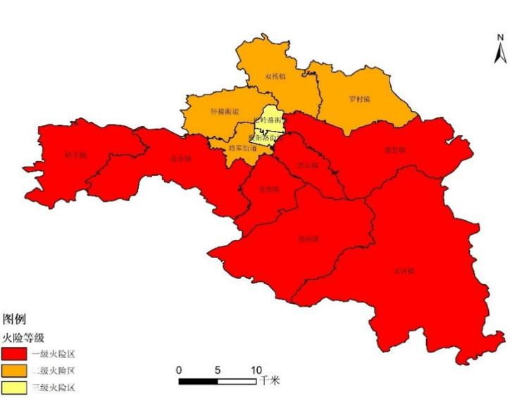图3 淄川区森林火险等级划分图

一、标准化建设工程

结合我区森林防火工作实际，全面提升森林火灾防控水平，构建规范化、标准化森林防火体系。全面落实各级党委领导下的森林防火行政首长负责制，分级负责，属地管理，实行区直部门包镇（街道）、镇（街道）干部包村居、村居干部包农户四级“网格化”管理机制和责任机制，全面压实防火责任。以森林防火信息平台为管理后台，落实每名护林员管护范围、历史轨迹、实时动态，制定相应的兵力部署方案、扑救预案，突出网格的责任落实和联动作用，实现巡护和日常管理的“网格化”（表5）。

表5淄川区规划森林防火网格数量一览表

|  |  |  |  |  |  |  |  |
| --- | --- | --- | --- | --- | --- | --- | --- |
| 序号 | 单位 | 网格块数 | 备注 | 序号 | 单位 | 网格块数 | 备注 |
| 1 | 岭子镇 | 63 |  | 7 | 双杨镇 | 4 |  |
| 2 | 洪山镇 | 14 |  | 8 | 太河镇 | 104 |  |
| 3 | 昆仑镇 | 15 |  | 9 | 西河镇 | 29 |  |
| 4 | 罗村镇 | 23 |  | 10 | 将军路街道 | 2 |  |
| 5 | 寨里镇 | 14 |  | 11 | 钟楼街道 | 8 |  |
| 6 | 龙泉镇 | 14 |  | 12 | 国有林场 | 39 |  |
| 合计 | 329个森林防火网格 | | | | | | |

二、队伍能力建设工程

立足新形势下森林防火工作需求，坚持“专群结合，以专为主”的原则，按照“标准化建设、实战化训练、规范化管理”和 “精兵、精装、精训”要求，建设以森林火灾预防、火情早期处置为职责的防灭火巡查员和护林员队伍，着力推进森林防火队伍专业化建设，不断提高应急处置能力。防火期内，靠前驻防、集中食宿，定期组织培训，加强专业训练和实战演练，及时更新防火装备配置，提高队伍快速反应能力。在公益性岗位中增加森林防火岗位比例，充实森林防火力量。

三、综合防控建设工程

在全区森林防火重点范围内，充分利用现有森林防火设施设备，依托先进的设计理念，配置先进的硬件设施，把握务实的基础应用，辅以专业的系统管理，全力加强野外火源管理，减少人为因素引发的森林火情，全力防范化解森林火灾风险。

### （一）瞭望台

对全区现有瞭望台升级改造，完善瞭望台配套设施，完善大面积林区瞭望监测网络，充分发挥高山瞭望台的瞭望监测功能和监测覆盖率。瞭望台一般采用上下双层结构，上层为瞭望台，每个瞭望台至少配备2名工作人员，配齐必需的设施设备，满足24小时监测瞭望、火警火情报告需求。下层为业务站房，配备便携式风力灭火机、背负式水枪等设备，满足初期火扑救需求。

### （二）防火检查站

在林区重点部位和必经路口设立固定防火检查站，面积一般为10-20平方米。防火紧要期，应增设临时检查站，每处检查站至少配备2名工作人员驻守，并设置警示牌、防火码、阻拦杆、火种收缴箱、灭火机具等设施设备，加强火源管控与护林防火宣教工作，做好对进山入林人员火源收缴和信息登记，发现火情，立即报告。防火检查站根据现场施工条件选用板房半固定式或砖混式结构，采用平屋面或坡屋面构造，满足工作需要。本次规划新建或提升防火检查站23处。

### （三）物资储备库

“十四五”期间，全区加快推进森林防灭火物资装备设施更新，加力提升森林火灾应急处置能力。通过加强物资储备库建设，增加实物储备能力，根据年度消耗情况和工作需求，及时更新储备物资。全区构建以区级物资储备为基础，镇办物资储备为补充的防火物资储备体系，本次规划物资储备库9处，其中提升区级物资储备库1处，镇级物资储备库8处。

按照装备更新、填平补齐的原则，完善护林防火队伍装备配置，提升装备机具化水平。主要包括风力灭火机、各种水枪、油锯、消防铲斧、防火服、防寒服、帐篷、睡袋及森林防火专用车辆等物资装备。

### （四）航空护林建设

我区位于山东省森林航空消防航线上，森林防火区位重要。“十四五”期间，围绕一级火险区为重点建设区域，推动我区航空护林建设发展，通过科学合理布设野外停机坪、取水点等基础设施，提升“技防”能力。

太河镇太河水库、西河镇田庄水库为我区两处航空取水（表6）。

表6 淄川区航空消防取水点设置一览表

|  |  |  |  |
| --- | --- | --- | --- |
| 序号 | 位置 | 经度 | 纬度 |
| 1 | 淄川区太河镇太河水库 | 118°07′24″ | 36°31′09″ |
| 2 | 淄川区西河镇田庄水库 | 118°03′45″ | 36°32′44″ |

四、无人机应用示范建设工程

2021年4月19日，国家林业和草原局森林草原防火司印发《关于确定无人机应用示范单位的通知》（防行函（2021）37号），将淄川区列为全国森林草原防火无人机应用示范单位。

通过在区政府“智慧监管一张图”建设森林防火专题模块，无人机应用于森林防火作为立体监测手段中“天”的重要一环发挥了明显作用，达到了综合预警、多重监管、协同指挥、有效处置的目的，无人机应用于森林防火技术得到快速发展。“十四五”期间，结合区“天眼工程”试点，通过购置森林防火无人机，建设无人机动态监测平台和分析中心等举措，推动无人机在林火预防、监测、扑救、指挥、灾后评估等方面的应用。

五、以水灭火建设工程

根据全区森林防火实际需求，推动全区以水灭火建设工程。

主要建设内容：一是结合林区道路建设，修建蓄水池、埋设引水管道、设置消防栓，实施引水上山。重点区域以水管网为主干，以高压串联泵为延伸，完成对重点区域的覆盖。二是依托山泉、泄洪沟等有利地形和条件，通过水库拦水坝、大型储水池，满足水罐车、串联水泵和直升机取水。三是在道路两侧开挖小型储水窖，埋设水囊、储水罐等蓄水设施，提前注水，发生火灾时对区域性火场实施水灭火。防火期前将水罐车提前注水，发生火灾时通过串联水泵将多处水源串联，把现有林区周边水库、溢流坝及各类蓄水池（储水罐）等水源合理连接成水网，并配备消防栓等专业的以水灭火装备，建成有水可用、用水及时的以水灭火网络体系，不适宜建设工程的地方，使用移动水囊，实现对重点区域的全覆盖。

本次规划增加串联水泵、移动水囊、储水罐等以水灭火设备，积极开展深水井、蓄水池、输水管网等引水上山工程建设。

六、信息化建设工程

以淄川区森林防火监测中心为依托，充分应用新一代信息技术，以高端、集约、安全为目标建设信息平台，加强森林防火基础数据库和空间数据库等建设，充分利用全区森林和草原火灾风险普查成果，整合森林资源、水文资源、路网、输水管网、供水点、取水点、扑火队伍、物资储备库、直升机起降点、监控点、瞭望台、护林房等相关要素分布及地形地理等信息资源，实现森林防火信息一张图管理，为领导决策和科学指挥提供可靠依据。

在现有的基础上拓展优化，加快推进卫星遥感、视频监测、无人机巡航、高山瞭望台观测、地面巡护等“五位一体”的火情监测能力，实现森林信息资源的全面整合汇聚、可视化管理，强化火情预警、火点定位、远程监控、指挥调度等功能，提高火情综合防控能力。

### （一）林火视频监控系统

利用信息化技术和现代化科技手段，全面提高森林火灾气象预警预报、监测监控和现场服务能力。在森林资源分布集中、森林保护价值高、林火频发和敏感性高的地区，通过综合监测手段，充分利用公共网络资源，采用先进的红外探测、高清视频监控、林火智能识别与报警、林火自动定位等技术，加强视频监控系统建设。

本次规划建设和提升林火视频前端监控点指挥中心1处，预警监测前端监控点4处和镇级分控中心。

### （二）智能语音卡口

智能语音卡口系统24小时自动监控并实时传输，记录进出山的人员车辆，自动对通过卡口进山的人员发出森林防火语音警示，增强进山入林人员的防火意识。

在林区主要路口和林区内部等重要位置，新建智能语音卡口40处。

### （三）高分遥感监测

借助卫星监测系统，推进遥感高分数据在全区森林防火中的应用，通过卫星火点核查、处置与网格化管理紧密结合，不断完善“空、天、地、人”监测体系，实现全区森林火情实时监测和全覆盖，提升全区森林防火的精细化管理水平。

### （四）通讯指挥系统

加强通信专网建设，在重点林区合理布设专用频段基站、基地台，增加手持终端数量，建成以固定基站为基础，移动基站为补充的专网系统，结合公网和卫星技术，实现火场指挥通信互联互通，完善全区森林防火通信和指挥系统，提升淄川区森林防火信息化水平。

本次规划新增数字对讲终端和指挥调度系统，配套移动中继系统，配备到各森林防火专业队伍。

七、林火阻隔系统建设工程

在符合淄川区国土空间规划和不影响群众生产、生活的前提下，加强林区路网建设，采取工程阻隔措施，因地制宜地建设防火隔离设施。对重点林区、森林公园、风景名胜区、墓地和沿路重点地段，采取建设防护隔离网的方法进行隔离，对部分砂石、泥土防火道路进行硬化升级，提升路网密度，完善重点火险区的防火道路，实现巡护网格化，为扑救森林火灾形成快速通道提供保障，实现防火队员徒步不超过3公里半径作业圈，确保救援机具装备快速到达。

“十四五”期间，结合实际，采取新建与改造相结合，加强阻隔网络建设。在重点林区、林缘以及重要设施等关键部位充分利用山脊、沟谷、塘坝、林区道路等有利条件，建设自然、工程、生物相结合的林火阻隔系统，全面构建自然阻隔带、工程阻隔带和生物阻隔带为一体的林火阻隔系统。加强生物隔离带建设，将生物防火隔离带与造林绿化、林分改造、森林经营等同步规划设计、同步建设实施。已建成生物防火林带但防火效能较低的，及时更新改造。在重点景区结合森林抚育、林相改造等提高混交林占比，增强森林自身抵御火灾的能力。进入高火险期前，积极通过计划烧除方式开辟防火隔离带。

八、宣教系统建设工程

（一）加强组织领导

各级各部门要落实责任、分工负责、齐抓共管、形成合力，广泛发动村（居）委会和志愿者、网格员等社会力量，进门入户、面对面开展宣传提示，发放宣传资料，共同抓好森林防火宣传工作。应急管理部门要充分发挥森防指办公室职责，积极协调做好各项防灭火宣传工作。宣传部门要加大森林防火宣传力度，提高宣传效果。教育部门要充分发挥学校宣传的覆盖面和影响力，通过“小手拉大手”，形成教育一个孩子，带动一个家庭，影响整个社会的良好局面。公安部门要做好涉林火灾案件的查处和曝光，着力于严查打击，提升震慑效果。自然资源部门要立足于“防”，强化宣传教育，完善宣传设施手段，丰富宣传方式。民政部门要在春节、清明节以“移风易俗、文明祭祀”为主题加强宣传，积极倡导鲜花祭祀、网上祭祀等文明祭祀方式。消防救援机构要充分利用场所、队伍优势开展群众消防体验活动，有序安排社会单位、人民群众参观体验，组织消防志愿者走进社会单位和社区家庭，宣讲消防知识、发放宣传资料，提升广大群众安全防范意识。

（二）完善标识系统

各镇、国有林场重点林区要按标准要求设置固定防火宣传标牌、粉刷宣传标语、拉设宣传条幅，对损毁、失修的要及时修缮，褪色、不醒目的及时描写喷绘，残缺不全的及时更换。要在以森林资源景观为主的景区门票上，加注森林防火注意事项。要在进入林区（景区、林场）的主要路口设置固定醒目的防火宣传牌，悬挂醒目火险等级提示旗帜标识，进山人员要扫“防火码”，对进入林区作业人员、周边有耕地群众、游客等重点人群，进行一对一宣传。重点林区各村居高音喇叭要“天天有声”，进山索道、卡口等关键场所，不间断播放森林防火宣传提示、宣传防火知识和有关法律法规。

（三）开展宣教活动

针对重要时间节点和高风险天气，有针对性地开展集中宣传活动。充分利用春节、元宵节、清明节、五一等重要时间节点和“全国中小学生安全教育日”“防灾减灾日”等重大活动，灵活确定宣传主题，开展形式多样的主题宣传活动，通过制作公益广告、微视频、动漫以及发放明白纸等多种形式，广泛普及森林火灾全民预防、扑救知识，科普森林防火安全常识，切实提高森林火灾综合防控意识和能力。广泛宣传各级各部门单位部署措施和工作成效、防火救灾的感人事迹和典型案例，大力弘扬正能量，增强宣传报道的暖色调、传播力。

（四）拓展宣传渠道

充分发挥主流媒体影响力大、权威性高、受众面广的优势，组织广播电视、报刊网络等新闻媒体开展森林防灭火知识宣传，积极利用楼宇电视、电梯广告等户外公共场所媒体资源，丰富宣教形式，扩大宣传效果。深入开展防灭火宣传“进农户、进社区、进学校、进机关、进企业”活动，教育引导社会公众提升安全防范意识。用好微信、微博、抖音、快手、头条等网络新媒体及网红大V，大力宣传报道森林防灭火群防群治、宣传教育、火源管理、科技手段、火灾综合防控能力等方面的好经验、好做法。用好农村“大喇叭”“村村响”等手段，及时发布高森林火险天气预警预报信息和安全防范提示信息。

第五章 投资建设资金管理

一、投资建设原则

1.坚持实事求是、科学安排、厉行节约的原则。

2.坚持统筹兼顾、保证重点、注重效益的原则。

3.坚持因地制宜、量力而行、优先解决突出问题的原则。

4.坚持多渠道筹集资金的原则。

二、投资建设依据

1.《森林防火工程技术标准》。

2.《森林重点火险区综合治理工程项目建设标准》（试行）。

3.《林业建设项目管理文件资料汇编》（2006.10）。

4.《给排水工程管道结构设计规范》。

5.《林区道路工程技术标准》。

6.人工费和材料、物资设备采购价格按当地市场现行价格，运杂费计入设备价格中，不另行收取。

三、资金来源

本次规划投资来源主要来自上级专项建设资金和地方财政自筹。通过积极争取国家、省市森林防火专项建设资金,同级财政给予项目一定比例的配套支持，逐步增加资金投入。争取引入社会资本参与投资建设，建立政府投入和社会多元化筹资的森林防火经费保障制度。

第六章 保障措施

一、组织保障

全面规范森林防火工作，根据有关法律法规和政策文件，结合实际，制定全区森林防火标准化体系，建立目标责任制管理体系，严格执行行政首长负责制，高位推动、协调配合、凝聚合力，统筹好各级主管人员的职责，形成森林资源管护长效机制，全面提升森林火灾综合防控能力和水平。

二、制度保障

认真贯彻《森林法》《森林防火条例》《山东省实施<森林防火条例>办法》等法律法规规章，做到依法治火、科学防火，构建完备的森林防火工作和责任标准体系，建立健全评估、考核机制，各级制定年度工作计划和方案，将森林防火工作作为林长制考核的重要内容。

三、资金保障

建立稳定的资金投入机制，按照《自然资源领域市与区县财政事权和支出责任划分改革实施方案》要求，将森林防火经费纳入本级财政预算，根据国家有关政策方针，合理设置建设项目，积极申请保障经费，足额落实配套资金，重点项目积极争取上级财政资金。

四、人才保障

推动人才机制改革创新，加大政府购买服务力度，建立完备的人才引进、培养、激励机制。加强继续教育和岗位培训，定期组织开展岗位培训和技能训练，丰富专业知识，提高业务水平；增进与高等院校、科研院所和企业的交流合作，研究防火高新技术，推进科研成果转化，实现资源共享，不断提升防火信息化和现代化建设水平。

## 附图：1.淄川区森林防火设施分布图

2.淄川区森林资源分布图

3.淄川区森林火险等级区划图

4.淄川区各镇街森林火险重点区域分布图

### 淄川区森林防火设施分布图

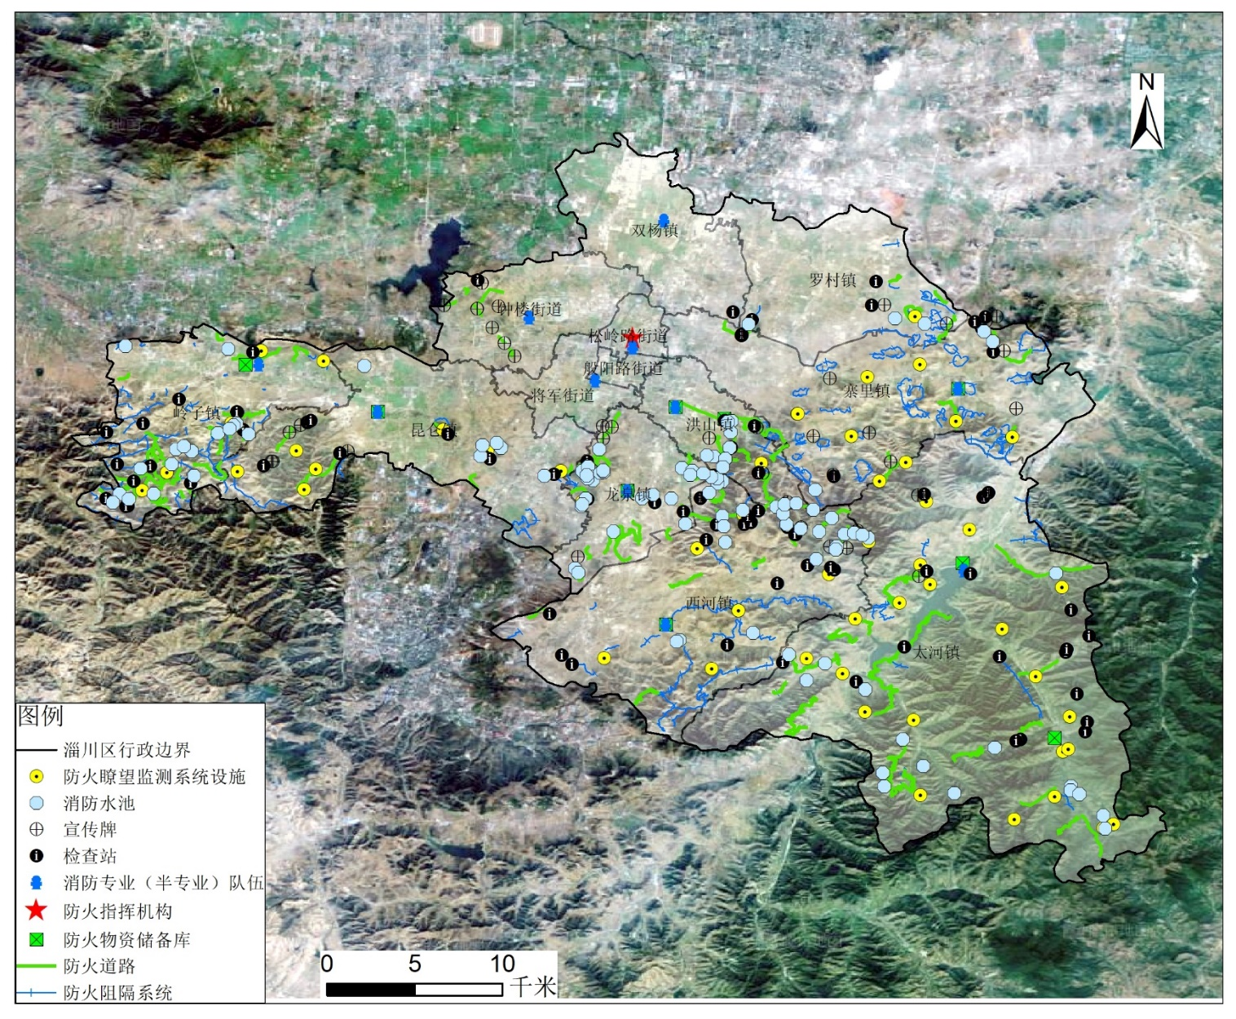

### 淄川区森林资源分布图

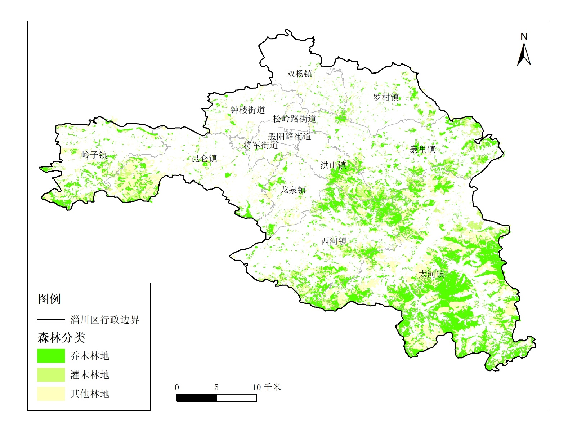

### 淄川区森林火险等级区划图

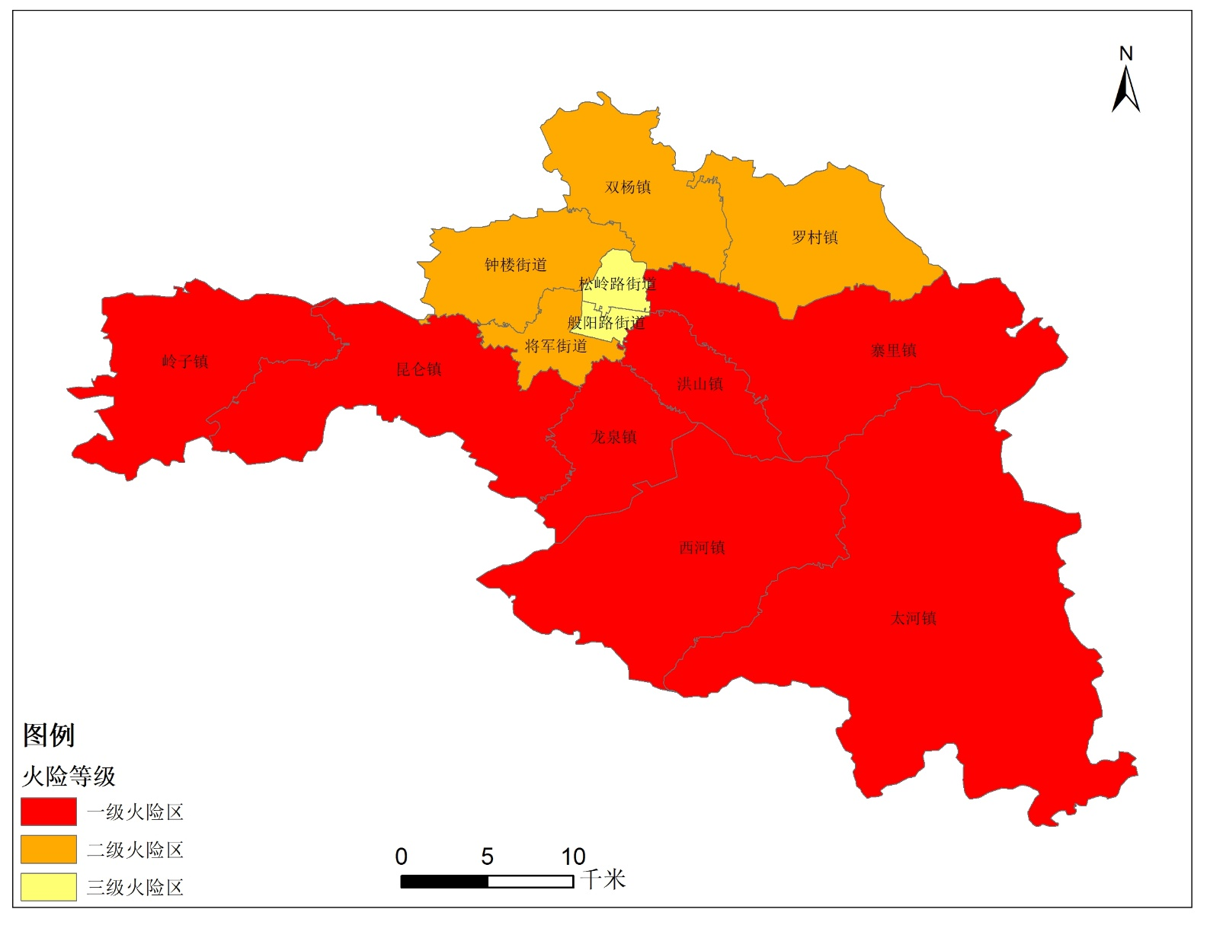

### 淄川区各镇街森林火险重点区域分布图

